附件1
爱众·低碳生活荟项目
负一楼农贸市场开业活动内容
（四川爱众低碳科技发展有限公司）

爱众・低碳生活荟智慧农贸市场即将启幕，为快速聚拢人流、引爆新春消费话题，锚定长期客群留存与经营增长，拟以“福利惠民+智慧体验+全渠道传播”为核心策略，打造开业声量与客流双爆点：线下联动商户推出联合促销，搭配“消费满额抽红包”互动，用实惠与新鲜感聚人锁客。同步联动官方公众号、本地融媒体及抖音达人矩阵全域造势，以“福利驱动+内容赋能”，让智慧农贸从开业即成为广安区域新春消费焦点，实现声量爆破与客流转化的双重突破。
- 活动地点
四川省广安市爱众·低碳生活荟
- 活动时间
2026年1月30日—2026年2月1日
- 活动内容
- 线下活动：开业剪彩仪式

1.仪式目的：通过庄重而富有仪式感的剪彩环节，正式宣告爱众・低碳生活荟智慧农贸市场的盛大开业，提升市场开业的隆重氛围，彰显国企项目的品质与公信力，吸引市民驻足参与，为后续活动引流造势。

2.仪式时间：2026年1月30日上午9:30-10:00

3.仪式地点：农贸市场主入口广场

4.拟定仪式流程
序号 | 时间节点 | 环节内容 | 执行细节
1 | 9:20-9:30 | 嘉宾签到入场 | 礼仪人员引导嘉宾签到，佩戴胸花，引导至观礼区就座
2 | 9:30-9:35 | 开场致辞 | 主持人介绍到场嘉宾，简要介绍市场定位与开业活动亮点
3 | 9:35-9:40 | 领导致辞 | 爱众集团领导致开业贺词，阐述项目意义与发展愿景
4 | 9:40-9:45 | 商户代表发言 | 商户代表分享入驻感受，表达经营信心与服务承诺
5 | 9:45-9:55 | 剪彩仪式 | 礼仪人员引导领导嘉宾至剪彩区，手持剪刀，共同剪断绸带，同时礼炮鸣放、彩烟喷发，现场氛围推向高潮
6 | 9:55-10:00 | 放飞气球 | 观众区市民放飞气球
7 | 9:55-10:00 | 合影留念 | 领导嘉宾、商户代表共同合影，记录开业重要时刻

5.拟定仪式道具
物料类别 | 项目明细 | 规格/数量
剪彩道具 | 金剪刀 | 5把
氛围物料 | 礼炮+彩烟 | 1套
氛围物料 | 氦气气球 | 50个
氛围物料 | 领导胸花 | 10个
氛围物料 | 领导桌牌 | 10个
氛围物料 | 话筒牌 | 2个
氛围物料 | 领导发  言卡 | 1份
氛围物料 | 主持人  手卡 | 1份
场地布置 | 仪式主背景7*3米 | 1套
场地布置 | 签到背景桁架+地贴堆头（6*3米） | 1套
场地布置 | 铁杆道旗+画面（3.5米） | 8套
场地布置 | 礼宾花柱 | 5套
场地布置 | 地毯 | 1套
场地布置 | 控台设备（音响、话筒） | 1套
场地布置 | 观众席座椅（白色宴会椅+红色绸带） | 50个
场地布置 | 前排桌+弹力桌布 | 5个
宣传物料 | 开业花篮 | 10个
人员费用 | 主持人 | 1人
人员费用 | 礼仪 | 2人
人员费用 | 活动统筹 | 1人
人员费用 | 物料搭建 | 3人
人员费用 | 花絮拍摄+航拍（含1分钟花絮） | 1人
人员费用 | 平面摄影 | 1人
其他 | 交通运输
其他 | 场地保险

（二）线下活动：关注抽红包，智慧农贸传温情
1.活动内容：助力智慧农贸市场开业聚人气、提口碑，策划"新春抽红包"活动。设立活动期间，消费满50元凭小票可参与线下抽奖，设置10300个5元红包消费券、10个188元红包消费券和1个888元红包消费券。借抽红包福利吸引人流、提升消费转化，以实际福利传递智慧农贸温度，助力开业运营起势。
2.红包墙及奖品配置
定制“新春福运红包墙”：整体设计融入新春主题元素，标注“爱众・低碳生活荟智慧农贸”专属标识；

活动  日期 | 活动时段 | 当日红包配置 | 当日投放总量 | 当日金额小计（元）
1/30 | 8:00-18:00 | 5元消费券红包3433个+188元消费券红包3个 | 3436个 | 17729
1/31 | 8:00-18:00 | 5元消费券红包3433个+188元消费券红包3个 | 3436个 | 17729
2/1 | 8:00-18:00 | 5元消费券红包3434个+188元消费券红包4个+888元消费券红包1个 | 3439个 | 18810
合计 |  | 5元消费券红包10300个+188元消费券红包10个+888元消费券红包1个 | 10311个 | 54268
3.活动区域：
红包墙架设在农贸市场主入口侧人流集散核心区（紧邻入口显眼位置，不占用市场内部通行通道），4名工作人员驻守，各司其职完成核验登记、红包引导、物料补位及兑奖服务，确保活动有序高效开展。
四、宣传方案

（一）抖音推广
1.素人选择：拟筛选3-5名广安本地抖音达人展开合作（视具体预算决定），要求粉丝量2000-5000（精准覆盖区域流量）。
2.内容设计：
一是：推广农贸市场智慧属性
拍摄方向：以“体验智慧农贸”为核心，采用第一视角探店形式。聚焦智慧设备实操：现场体验智能秤（同步显示称重数据+支付金额）、农残检测箱（现场检测菜品农残并展示结果）、智慧大屏（查询菜品溯源信息/商户信用评分），同步口述体验感受。
二是：推广抽红包优惠活动
拍摄方向：结合“消费满额抽红包”的活动流程，强化福利吸引力。还原参与全流程：素人在市场消费满50元后，凭小票领取“新春暖农红包”，现场拆红包（如抽到5元消费券/188元消费券）。放大福利感知，同时展示外观及兑奖区的热闹场景，提升观众参与意愿。

（二）官方公众号持续推广
官方公众号围绕开业活动，前期预热发布活动内容及规则、点燃期待；中期运营每日推送活动现状、展示活动精彩瞬间、保持热度；后期回顾总结，用数据（满减带动消费、活动参与人次等）+市民反馈，升华国企担当与活动价值，沉淀品牌口碑。

（三）线下推广物料
宣传物料形式涵盖在市场周边社区海报向周边居民派发宣传单以及市场内的地贴、指示牌（引导人流、强化活动场景），精准触达、吸引市民到店参与。
活动场地布点：
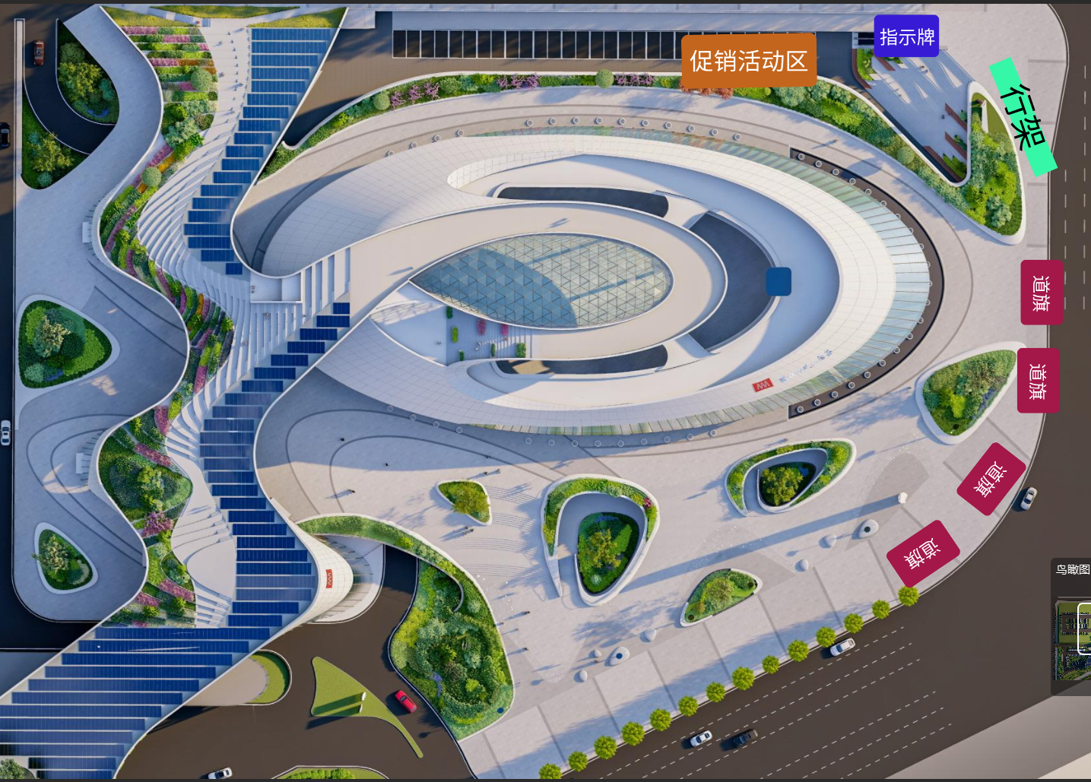
活动场外宣传布点：
为助力爱众・低碳生活荟强化入驻曝光、精准触达周边社区客群，本次将在时代澜湾、时代江语城、官盛春天等周边主流居住小区，采用传车及重点小区行架宣传。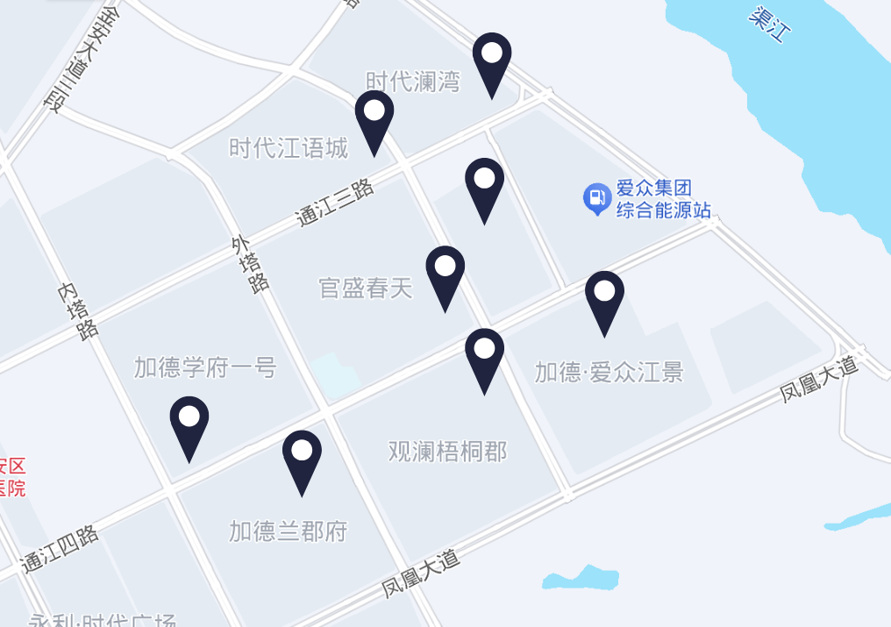
- 地方融媒体宣传推广
借助广安本地官方融媒体矩阵（含电视台民生栏目、党报、政务融媒体平台），以“智慧便民 + 福利惠民”为核心，通过差异化内容触达全年龄段市民，扩大开业活动的公信力与影响力。
- 宣传推广费用一览
推广渠道 | 项目明细 | 数量 | 备注说明
一、抖音推广 | 推广视频 | 拟定5条 | 含1条“智慧属性体验”+1条“抽红包活动”，包拍摄+发布
二、官方公众号推广 | 公众号推文（含排版设计） | 拟定10篇 | 预热2篇+中期7篇（每日1篇）+后期1篇总结
四、地方融媒体推广 | 地方媒体  新闻稿 |  | 开业活动专题报道（半版）
四、地方融媒体推广 | 广安本地电视台民生栏目报道 |  | 含现场片段+活动介绍
四、地方融媒体推广 | 本地政务公众号转载
- 宣传执行时间
推广渠道 | 核心推广内容 | 开始时间 | 执行周期
抖音推广 | 智慧农贸属性探店（智能秤、农残检测箱、智慧大屏实操）  消费满额抽红包活动全流程还原 | 1月15日
官方公众号推广 | .前期预热：活动内容及规则发布2.中期运营：每日推送活动现状及精彩瞬间3.后期回顾：活动数据+市民反馈+品牌价值升华 | 1月15日 | 活动全程
线下推广物料 | 市场周边社区海报、宣传单派发  市场内地贴、指示牌  行架宣传布点 | 1月15日
地方融媒体推广 | 以“智慧便民+福利惠民”为核心，通过电视台民生栏目、融媒体平台发布活动信息 | 1月15日

四川爱众低碳科技发展有限公司
2026年1月5日

